Werkblad zondag 13 augustus 2023
Wat fijn dat je er bent!
Leertekst - 1 Korinthe 13 vers 13:
(vul in: liefde – hoop – geloof – liefde)
Dit is wat blijft: ………….., ……………… en ………………, deze drie, maar de grootste daarvan is de ……………….
Leerpsalm - Psalm 133 vers 3
Waar liefde woont, gebiedt de Heer’ den zegen
Daar woont Hij zelf, daar wordt Zijn heil verkregen
En ’t leven tot in eeuwigheid

Waar ben jij dankbaar voor?
……………………………………………………………………………………………………………..
……………………………………………………………………………………………………………..
……………………………………………………………………………………………………………..
Waar wil je voor bidden?
……………………………………………………………………………………………………………..
……………………………………………………………………………………………………………..
……………………………………………………………………………………………………………..
Bij de preek
- Paulus schrijft een brief. Hoe voelt Paulus zich?
- Blij
- Verdrietig
- Blij en verdrietig tegelijk
- Waarom is Paulus blij?
- Hij vindt het fijn om te schrijven aan de mensen in Rome
- Hij kent God
- Wat maakt Paulus verdrietig?
- Dat hij ver weg is van de mensen in Rome
- Dat er mensen zijn die niet in Jezus geloven
- Omdat de Joden niet in Jezus wilden geloven, is het evangelie aan niet-Joodse mensen verteld. In welke landen/werelddelen werd toen het Evangelie verteld? (meer dan 1 antwoord goed)
- Griekenland
- Europa
- Afrika
- Nederland
(Hierdoor hebben wij ook over Jezus gehoord )
- Wat kun je doen als je iemand kent die niet in Jezus gelooft?
- Niets, dat moet hij of zij zelf weten
- Voor die persoon bidden
- Bedenk dat je altijd terug mag komen bij God
Luister naar de preek en omcirkel de plaatjes die erbij horen
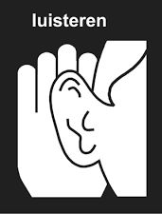
Maak hieronder een tekening over de preek:

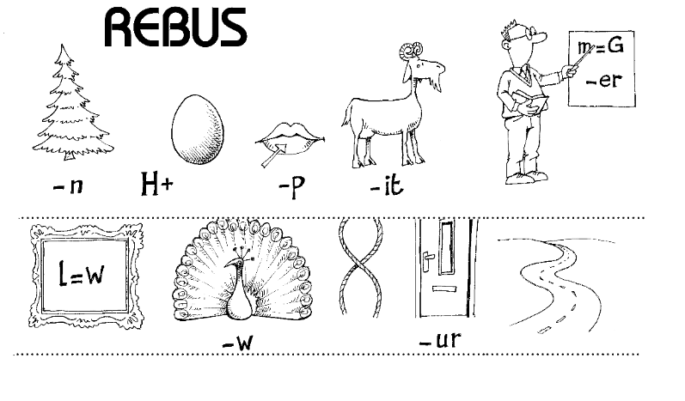
Kom je deze week ook naar de vakantiebijbelweek? Dit is op dinsdag 15, woensdag 16 en donderdag 17 augustus in Elim. We beginnen om 10.00 uur!

